CHỦ ĐỀ: CHỌN LỌC GIỐNG VẬT NUÔI
NỘI DUNG 2: MỘT SỐ PHƯƠNG PHÁP CHỌN LỌC GIỐNG VẬT NUÔI
I. Khái niệm về chọn lọc giống vật nuôi
Ví dụ:
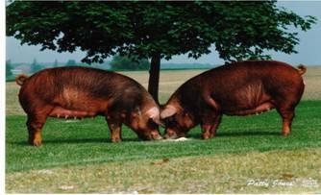 | 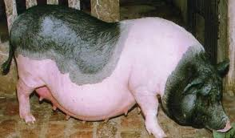
Lợn Duroc  Đẻ:7-9 con/lứa, nuôi con kém  Tỉ lệ nạc: 50-55% | Lợn Móng Cái  Đẻ: 10-16 con/lứa, nuôi con khéo  Tỉ lệ nạc: 38,6%
- Muốn nuôi lấy thịt nên chọn giống lợn nào?
- Nếu nuôi lợn nái sẽ chọn giống nào?
- Để chọn giống vật nuôi người ta dựa vào đâu?
=> Dựa vào mục đích chăn nuôi để chọn giống vật nuôi
Kết luận: Chọn giống vật nuôi là căn cứ vào mục đích chăn nuôi để chọn những vật nuôi đực và cái giữ lại làm giống.
Ngoài ra người ta còn chọn giống vật nuôi dựa vào các tiêu chí: ngoại hình, thể chất,…
II. Một số phương pháp chọn giống vật nuôi
Chọn giống vật nuôi
Kiểm tra năng suất (kiểm tra cá thể)
Chọn lọc hàng loạt

1. Chọn lọc hàng loạt

Kết luận: Từ đàn vật nuôi lựa chọn những cá thể tốt nhất làm giống.
2. Kiểm tra năng suất
Đàn vật nuôi
Chọn vật nuôi tốt nhất làm giống
1
2
3
4
5
6
7
8
9
1
9
7
4
Nuôi trong điều kiện chuẩn
Đàn vật nuôi
Chọn vật nuôi làm giống
1
2
3
4
5
6
7
8
9

Kết luận: Từ những con của các cặp bố mẹ tốt được nuôi dưỡng trong cùng thời gian, cùng điều kiện chuẩn, chọn ra những cá thể tốt nhất để làm giống.
=> Phương pháp kiểm tra cá thể tiến bộ hơn so với chọn lọc hàng loạt.
Ngoài ra người ta còn dùng nhiều phương pháp khác như: Kiểm tra đời sau, chọn lọc kết hợp,…

Chúc các em học tốt.

